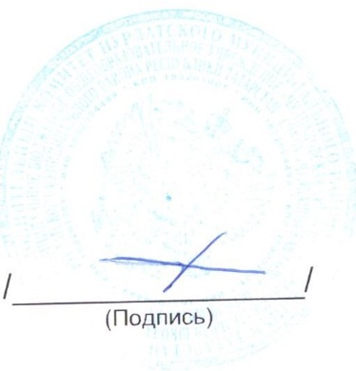
Директор МБОУ « Чулпановская СОШ»
_____А.М.Шаяхметов

ПЛАН
мероприятий, приуроченных к Международному дню борьбы с коррупцией 09 декабря 2025 г.

№  п/п | Наименование мероприятия | Дата и время проведения | Ответственный за проведение мероприятия | Категория  (состав) участников, их  количество
1 | Выставка рисунков «Скажем коррупции НЕТ!». | до  08.12.2025 | Зам.директора по ВР | 5-6 класс
2 | Классные часы «Можно ли прожить без подкупа?» | 24.11.-  05.12.2025 | Зам.директора по ВР  Классные руководители | 8-11 класс
3 | Круглый стол на тему «Коррупция и права человека» | 24.11-  08.12.2025 | Учителя истории и обществознания | 9-11 класс
4 | Круглый стол на тему «Нет коррупции» | 5.12.2025 | Классные руководители | 10 класс
5 | Круглый стол на тему «Формирование антикоррупционного сознания». | 05.12.2025 | Зам.директора по  УВР | Работники ОО

